DOCUMENTO DE CONTROL ADMINISTRATIVO PARA LA REALIZACIÓN DE
TRANSPORTE PÚBLICO DE MERCANCÍAS POR CARRETERA
(Orden FOM/2861/2012, BOE nº 5, de 5 de enero de 2013)

DATOS DEL CARGADOR CONTRACTUAL (cargador efectivo u otro operador que contrate el transporte o intermedie en su contratación)

Art.6a)

Nombre o denominación social:
NIF:
Domicilio:

Observaciones del cargador:

DATOS DEL TRANSPORTISTA EFECTIVO (Titular de la autorización de transporte)

Art.6b)

Nombre o denominación social:
NIF:
Observaciones del transportista:

LUGAR DE ORIGEN Art. 6 c) |  |  | LUGAR DE DESTINO Art. 6 c)

DATOS DE LA MERCANCÍA:

Art.6d)
NATURALEZA: |  |  |  | PESO:

FECHA DEL ENVÍO:
Art. 6 e)
MATRÍCULAS DE LOS VEHÍCULOS QUE INTERVIENEN EN EL TRANSPORTE
Art.6 f)
Vehículo tractor: |  | Remolque o semirremolque :
En caso de cambio de vehículo indicar matrículas de otros vehículos:
Vehículo tractor: |  | Remolque o semirremolque :
Vehículo tractor: |  | Remolque o semirremolque :

OTRA INFORMACIÓN NO OBLIGATORIA:

DESTINATARIO O CONSIGNATARIO:

Nombre o denominación social:
NIF:
Domicilio:

Firma del cargador, | Firma del transportista,

¿Qué es la logística?
La logística es el proceso de planificación y ejecución del transporte y almacenamiento eficiente de mercancías desde el lugar de origen hasta el lugar de consumo. El objetivo de la logística es satisfacer los requisitos del cliente de manera oportuna y económica.
Inicialmente, la logística jugó un papel clave en el transporte de personal, equipo y activos militares. Aunque la logística es tan importante como siempre en el ejército, hoy en día el término se usa más comúnmente para el movimiento de bienes comerciales dentro de la cadena de suministro.
Muchas empresas se centran en la logística, prestando servicios a fabricantes, minoristas y otras industrias que tienen una gran demanda de transporte. Algunas personas poseen toda la infraestructura, desde aviones hasta camiones, almacenes y software, mientras que otras se centran en una o dos partes. FedEx, UPS y DHL son proveedores de logística reconocidos.
Por lo general, los grandes minoristas o fabricantes poseen la mayor parte de la red logística. Sin embargo, la mayoría de las empresas subcontratan esta función a un proveedor de logística externo (3PL).

Principales Funciones

El transporte y el almacenamiento son las dos funciones principales de la logística.

El transporte

La gestión del transporte se centra en planificar, optimizar y ejecutar el uso de vehículos para mover mercancías entre almacenes, tiendas minoristas y clientes. El transporte es multimodal, que puede realizar por mar, aire, ferrocarril y carretera. No es sorprendente que la gestión del transporte sea un proceso complejo que implica la planificación y optimización de rutas y cargas de transporte, gestión de pedidos, auditorías de transporte y pagos. También se puede extender a la gestión de patios, que es un proceso de seguimiento del movimiento de vehículos en patios fuera de las plantas de fabricación, almacenes e instalaciones de distribución. Dado que los precios, la disponibilidad y la capacidad de los operadores pueden variar mucho, la gestión de los operadores es un aspecto importante.

Las empresas de logística a menudo utilizan software de sistema de gestión de transporte (TMS) para ayudar a satisfacer las necesidades logísticas relacionadas con el transporte. También hay algunas aplicaciones de nicho, como los sistemas de gestión de patios.

El almacenamiento

El almacenamiento o la gestión de almacenes incluye funciones como la gestión de inventario y el cumplimiento de pedidos. También implica la gestión de la infraestructura y los procesos del almacén, como la recepción, procesamiento y cumplimiento de pedidos de mercancías (envío a clientes) en los centros logísticos.

La mayoría de las empresas utilizan el software del sistema de gestión de almacenes (WMS) para gestionar el movimiento y el almacenamiento de mercancías y realizar un seguimiento del inventario. La mayoría de los proveedores de software de planificación de recursos empresariales (ERP) proporcionan módulos TMS y WMS, así como componentes más especializados para la gestión de inventario y otras funciones logísticas.

La gestión de aduanas o la gestión del comercio global a menudo se considera parte de la logística, porque cuando las mercancías cruzan las fronteras nacionales o ingresan a los puertos de envío, generalmente se requiere el papeleo para demostrar el cumplimiento de las regulaciones gubernamentales. La inteligencia artificial (IA) y la tecnología de los automóviles sin conductor desempeñarán un papel importante en las operaciones logísticas futuras. Algunos proveedores de logística han utilizado inteligencia artificial para rastrear mejor los paquetes y predecir problemas relacionados con el transporte en la cadena de suministro. Al mismo tiempo, los vehículos autónomos como las carretillas elevadoras sin conductor, los camiones de reparto y los drones pueden volverse más comunes en almacenes, patios de almacén y carreteras.

Por qué es importante

Aunque la entrega a tiempo de paquetes completos siempre ha sido importante en toda la cadena de suministro, en los últimos años, a medida que el comercio omnicanal se ha vuelto más crítico, se ha vuelto más importante para la entrega el mismo día o la venta minorista de productos personalizados pedidos a través de teléfonos inteligentes. Más común; generalmente. Los proveedores, fabricantes, distribuidores y minoristas deben mejorar sus procesos logísticos para satisfacer la demanda de una entrega más rápida y conveniente de una variedad más amplia de productos. También deben integrar mejor sus procesos y sistemas para aumentar la visibilidad de la cadena de suministro.

La diferencia entre logística y Supply Chain.

La gestión logística es una parte importante de la gestión de la cadena de suministro (SCM). Aunque estos términos a veces se usan indistintamente, la logística se enfoca en mover productos y materiales de la manera más eficiente posible. En cambio, SCM incluye actividades más amplias de planificación de la cadena de suministro (SCP), como la planificación de la demanda y la planificación de ventas y operaciones (S&OP), y la ejecución de la cadena de suministro (SCE), incluida la gestión estratégica de adquisiciones y transporte.

En este post hablaremos sobre qué es la carta de porte, para qué sirve y cual es su formato para que puedas descargarlo y empezar a realizar tus envíos.

¿Qué es la carta de porte?
"La carta de porte es un documento legal declarativo que respalda la existencia de un contrato de transporte". Dicho documento aporta información sobre las condiciones en las que se celebró el contrato y cede derechos sobre la mercancía transportada. Posee múltiples aplicaciones aunque la más habitual es la de actuar como recibo del transportista.
Este documento integra toda la información relacionada con el material transportado, sus ubicaciones, destinos, además del medio por el que ha sido transportado. (Marítimo, Áreo o Terrestre)

Funciones Principales
La carta de porte tiene incontables funciones que debes conocer antes de empezar a utilizarlo. Es un documento que emite la empresa transportista, bien una empresa naviera, aerolínea no importa, todas deben utilizarlo. Algunas de sus funciones son:
1) Recibo del producto, que verifica la carga, envío o entrega.
2) Sirve como validez del contrato de transporte.
3) Como factura del servicio.
4) Actúa como un activo que se puede intercambiar por dinero.

Plantilla para descargar PDF: Carta de porte

Descargar ComplementoDescarga

Elementos a tener en cuenta
La carta de porte, para ser válida y útil en toda la red de distribución, debe contener al menos:
- Ubicación y día de la emisión y recepción de la mercancía.
- Nombre y dirección del remitente.
- Documentación del transportista.
- Nombre y dirección del destinatario.
- Descripción del producto enviado.
- Producto enviado, con sus cantidades y pesos.
- Packaging utilizado para el envío.
- Precio acordado.
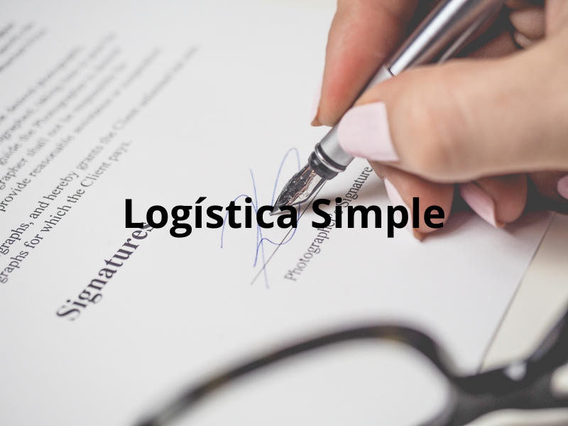

¿Qué ventajas tiene la carta de porte?
- Permite identificar a detalle las mercancías para tener la garantía de su transporte, así como su ruta.
- Entender el viaje de los productos desde que se envían hasta que llegan a su destino, permitiendo evitar potenciales riesgos y amenazas.
- Ofrece datos con el fin de definir estrategias que aseguren la seguridad de nuestros productos en su trayecto.
- Sirve como documento válido ante los responsables públicos de la vigilancia y el control de tránsito.
- Ayuda a fortalecer las formalidades en el comercia tratando de evitar las estafas.

¿Quién debe emitir la carta de porte?
Serán aquellas personas físicas que necesiten realizar un envío de bienes en territorio nacional
Las autoridades fiscales concretas que impliquen el movimiento desde un lugar a otro por cualquier vía (Aérea, marítima o terrestre).
De este modo no son solo las empresas logísticas y de transporte sino que también aquellas personas que quieran enviar sus productos, tanto terminados como en calidad de materias primas.
RECUERDA QUE:
Cuando envíes productos por cualquier ruta posible, debes haber conseguido antes el CFDI con el complemento Carta Porte, de este modo podrás validar la estancia legal de los bienes. Este documento puede llevarle impreso o en formato digital.

Los datos que deben reflejar la Carta de Porte dependen del tipo de empresa y de la persona que esté involucrada en el proceso. El CDFI puede ser de Ingreso o de traslado.

¿Quiénes deben emitir el CFDI?
En caso de que te dediques al envío de mercancías, necesitas emitir un CFDI de tipo Ingreso con un complemento de Carta de porte y proteger así el cobro de tus servicios como transportista.

CFDI de tipo Ingreso
Se trata de un documento digital que tiene que único objetivo manifestar que se han obtenido ingresos en un intercambio de servicios de transportación. El CDFI se crea durante el transporte vía marítima.

¿Cómo se debe emitir el CFDI de tipo Ingreso con Carta Porte?
Los pasos para emitir el CDFI de tipo ingreso son los siguientes:
- Primero debes darte de alta en RFC y adquirir el permiso. Este documento lo otorga la Secretaria de Marina.
- Una vez comienzas a prestar tus servicios tienes que pedir a tu cliente que te indique toda la información relacionado con el transporte de mercancías.
- Realiza la captura en el CFDI, de los servicios de transporte y en la Carta Porte, aporta información sobre la mercancía que va a ser transportada y todos los puntos que se deben tener en cuenta. (Punto de origen, entrega, fecha, contenedores, personas delegadas...etc).
- Traslada los bienes acordados y con la Carta de Porte validarás legalmente su tenencia.
- En tu trayecto las autoridades correspondientes verificarán que todo esté en orden.
- Realiza la entre de la mercancía y ¡ya has terminado!

